Théorie des graphes

Niveau 1 : Vocabulaire

Définitions :

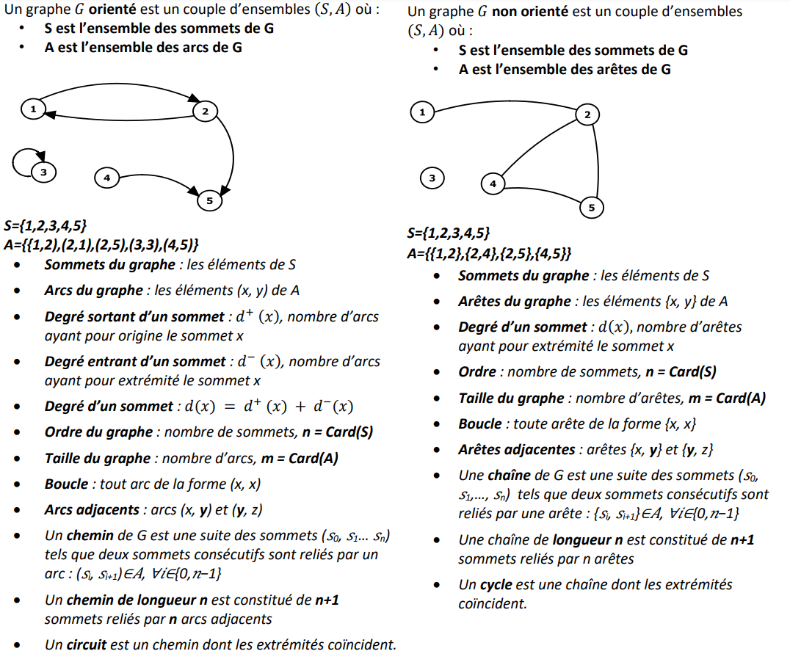Propriétés des graphes :

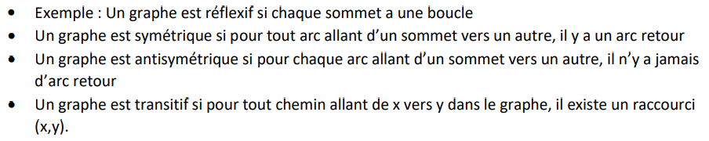Relation d’équivalence : G est une relation d’équivalence *ssi*G est réflexif, symétrique et transitif

Relation d’équivalence : G est une relation d’équivalence *ssi*G est réflexif, antisymétrique et transitif

CONNEXITE ET FORTE CONNEXITE :

Connexité :Un graphe non orienté est connexe si pour tout couple de sommets (𝑠, 𝑠’), il existe une chaîne reliant 𝑠 à 𝑠’. Un graphe orienté est connexe si le graphe non orienté associé est connexe.

Composante connexe :Une composante connexe C d’un graphe 𝐺 = (𝑆, 𝐴) est un sous-ensemble maximal de sommets tels que deux quelconques d’entre eux soient reliés par une chaine : si 𝑠 ∈ 𝐶, alors → ∀𝑠′ ∈ 𝐶, il existe une chaîne reliant 𝑠 à 𝑠′, → ∀𝑠 ′ ∈ 𝑆 − 𝐶, il n’existe pas de chaîne reliant 𝑠 à 𝑠′,

• Les composantes connexes d’un graphe 𝐺 = (𝑆, 𝐴) forment une partition de 𝑆

• Un graphe est connexe si et seulement s’il a une seule composante connexe.

|  |  |  |
| --- | --- | --- |
|  | Graphe **non-orienté** :  Chaine/cycle | Graphe **orienté** :  Chemin/circuit |
| Simple | Ne passe **pas deux fois** par la même **arrête** | Ne passe **pas deux fois** par le même **arc** |
| Eulérienne | Passe **une et une seule fois** par **toutes les arrêtes** de G | |
| Élémentaire | Ne passe **pas deux fois** par le même **sommet** | |
| Hamiltonienne | Passe **une et une seule** fois par **tous les sommets** de G | |

|  |  |  |
| --- | --- | --- |
|  | Chaine ou chemin | Circuit hamiltonien |
| Eulérien |  |  |
| Semi-eulérien |  |  |
| Hamiltonien |  | X |
| Semi-hamiltonien | X | X |